

Historie léčivého konopí
Lodě měly konopné plachty, lana i těsnění. Látky z konopných vláken byly trvanlivé a odolné. Převážná část světové produkce papíru byla do poloviny 19. století z konopí. Semena sloužila jako krmivo pro domácí zvířata i jako výživná potravina pro lidi. Ze semen vylisovaný olej byl hojně používán v kuchyni i kosmeticky a ze všech olejů do lamp vydával nejjasnější světlo. Válka mezi Amerikou a Velkou Británií v roce 1812 se vedla převážně kvůli přístupu k ruskému konopí a v Austrálii pomohlo konopné semeno přežít dva hladomory. Ještě v první polovině 20. století se konopný průmysl rozvíjel a vzkvétal a například Henry Ford vyrobil 100% rostlinné auto na konopný pohon.
V první polovině minulého století, kdy civilizované obyvatelstvo začalo v hojné míře využívat omamných a psychedelických prostředků spíše pro zábavu, byla postupně státními systémy regulována a omezována možnost pěstování, zpracovávání a distribuce nejen konopných drog. Federální vláda USA pak aplikovala intenzivní, několik desítek let trvající mediální masáž, která vedla k démonizaci konopné rostliny natolik, že v jistém období nebyla pěstována ani pro hospodářské využití. I přes opakované snahy odborných týmů (psychologové, lékaři, učitelé) prokazovat jeho neškodnost a prospěšnost, konopí zmizelo z lékáren a jeho široké léčivé využití z povědomí lidí.
Jak jsou rostliny konopí opravdu staré, můžeme jen odhadovat. Nálezy konopných semen a vláken v archeologických vykopávkách jsou staré kolem 10 000 let, ale je velmi pravděpodobné, že konopí zde rostlo a bylo lidmi využíváno i předtím. Původní rostliny pravděpodobně pocházejí z oblasti střední Asie (dnešní Kazachstán), odkud byly s putováním lidské rasy postupně rozšířeny po celém světě. Záznamy o využívání konopí jako léku, případně jako omamného prostředku jsou k nalezení ve všech možných kulturách po celém světě.
Čínská bylinná léčba („Ma“)
Z Číny pochází nejstarší známý seznam farmakologických přípravků, který obsahoval soupis 365 léčiv získaných z minerálů, rostlin a zvířat. Pochází z 3. tisíciletí př. n. l. a konopí je zde doporučováno proti malárii, zácpě, revmatickým bolestem, roztržitosti a ženským poruchám. Je zde také zmíněn jeho ženský princip Jin, působící v samičích rostlinách, které jsou k léčbě vhodnější. Nosnou myšlenkou čínského lékařství je pojetí člověka jako nedílné součásti přírody. Přednostně se využívá přirozených léčivých účinků metod, jako je akupunktura, fytoterapie, masáže a jiné zásahy rukou. Konopí v rámci tohoto přístupu k léčení zastává pozici preventivního prostředku, tonika, afrodiziaka a terapeutického léku. Jeho postavení v čínské medicíně je velmi pevné. Pod různými názvy jako Hou-ma-ren, Ma-jen nebo Ta-ma je uváděno ve všech oficiálních lékařských naukách.
Z hospodářského hlediska bylo konopí od začátku čínské civilizace využíváno na výrobu provazů, sítí a textílií, a zhruba před 2000 lety zde byl z konopných stonků vyroben první papír lidstva. Pro svou odolnost a trvanlivost se začal užívat více než papyrus. Dnešní dřevitý papír se pak rozšířeně využívá až od poloviny 19. století.
Ve starých textech je popisován také šamansko – magický způsob využití konopí. Psychoaktivní květy sloužily hlavně jako kouzlo lásky nebo orákulum pro I-ťing a zdřevnatělé stonky konopí se používaly k vyřezávání kouzelných hůlek, kterými se při rituálech poklepávala postel nemocného. Jsou vyobrazeny jako žezlo, okolo kterého se vine had.
Ayurvédské lékařství („Vijaya“)
V Indii má užívání konopných drog velmi dlouhou tradici, která přetrvává až do současnosti. V nejstarších Védách (posvátné texty vytvořené národem Árjů po příchodu na území Indie přibližně kolem roku 2000 př. n. l.) je konopí zmiňováno jako jedna z pěti hlavních posvátných bylin, včleněných do samých základů hinduistického náboženství. Psychoaktivní účinky konopí (často požívané i společně s opiem a durmanem) naplňují především roli kosmického prostředníka. Konopí nazývané „Vijaya – Vítěz“ je rostlinou Šivy a jako takové je spojeno s erotikou, askezí a léčením. Tantrikům slouží jako euforizační afrodiziakum, asketům jako prostředek koncentrace a meditace. Šamani jej používali při svých extatických tancích a lékaři k léčbě mnoha nemocí. Působení konopí je popisováno jako „mírumilovné opojení“. V textu Raja Valabha ze 17. století se praví: „Bohové dali člověku konopí ze soucitu, aby tak také dosáhli osvícení, ztratili strach a uchovali si sexuální žádostivost.“
Současní indičtí lékaři mají dvojí vzdělání – západní medicínu a Ayurvédské lékařství, které se vyučuje na univerzitě. Konopí je zde využíváno ve formě čtyř základních produktů:
Charas – pryskyřice setřená rukama ze samičích květů, srovnatelná s konopným výtažkem (cca 60 % omamných látek),
Ganja – čerstvé nebo usušené samičí květy, tedy jiným slovem „Marihuana“ (cca 15–25 % omamných látek),
Bhang – směs listů a menších květů (cca 10 % omamných látek),
Semena – bez omamných látek.
Tyto čtyři produkty jsou užívány v čerstvé nebo sušené formě, jako pasta nebo rozdrcený prášek. Případně se míchají s jinými léčivými přísadami a jsou dávány přímo na rány, jsou vyvářeny v čajových směsích nebo sypány do rozpuštěného másla Ghee. Využití je velmi široké: neurologická onemocnění, akutní a chronické průjmy, malárie, cholera, žloutenka, tetanus, černý kašel, revmatismus, kašel, astma, anémie, bolesti, migrény, impotence, alkoholismus, bolesti očí, poruchy zažívání, spánku a menstruace. Charas se užívá také při akutní mánii, bláznovství nebo tuposti. A například pro odstranění lupů a blech z hlavy je doporučeno vtírat do vlasů čerstvou šťávu z listů.
Konopí u faraónů („Šmšmt“)
Egyptské lékařství bylo ve své době známé a proslulé daleko za hranicemi země a velkou měrou ovlivnilo i antické lékařství. Nejdůležitějšími zdroji egyptského léčitelství byly papyry, kde ovšem byla jména léčivých přípravků dlouho těžko rozluštitelná. Poté, co byly nalezeny zbytky konopí na mumii Ramsese II., bylo potvrzeno rituální využívání konopí a mohlo být také identifikováno egyptské slovo „Šmšmt“ jako konopí. Z lékařských nápisů v pyramidách vyplývá mnohostranné využití konopí ve formě olejů, mastí a výluhů. Použití konopné pryskyřice (hašiše) jako kuřiva je pro Egypt datováno do12. století př. n. l. Bylo užíváno za účelem meditace, zvýšení inteligence a vytvoření mystických vizí.
Tibet („Myan Rtsi Spras“)
Tibetské lékařství pochází z původního šamanského náboženství (víra Bönů) a raných tantrických učení. Současné tibetské lékařství je známé a uznávané díky svým metodám po celém světě. Nabízí dokonce zajímavou metodu léčení AIDS. Tibetsko-lámaistické léčení je praktikováno v Tibetu, Nepálu, Bhútánu, Číně, Indii, Ladakhu, Sikkimu, Darjeelingu, Mongolsku a ve Švýcarsku.
Odpradávna je součástí tibetské farmakologie i konopí. Zmínky o něm nalezneme ve „Čtyřech tantrách“ a v lékařských svitkových obrazech (thangka), kde je vyobrazeno ve dvou formách. Jedna rostlina je označována jako „Myan Rtsi Spras“ (konopí) a druhá má přídomek „podřadné konopí z Tibetu“. Z toho jasně vyplývá, že více je ceněno konopí dovážené, a to hlavně konopí indické.
V tibetské farmakologii má konopí přesnou definici: „Je chuti hořké, horké v energii, ucpávající, lehké, působí proti nadýmání, mírní Kapha (sliz), uvolňuje Pitta (žluč). Způsobuje pocit radosti opojení a podněcuje trávení. Osobu činí řečnou.“
Konopí je předepisováno především u onemocnění nervových, nemocí trávicích orgánů, dýchacích cest, kůže a genitálií. Seznam nemocí, které konopí léčí, zahrnuje revmatismus, kousnutí zvířetem, uštknutí štírem, zanícení, lepru, křeče, průjem, choleru, rýmu, kašel a mnoho dalších. Jako lidový prostředek je konopí používáno k uvolnění, pije se jako afrodisiakum, nebo se kouří. Konopí se kouří také pro zvýšení výkonu při vysokohorských túrách, pro překonání závratí a vysokohorské nemoci.
Konopí je pro Tibeťany posvátnou rostlinou, která je často pěstována při klášterech. V lámaistické tradici se říká, že Buddha se během šesti asketických let před osvícením živil výhradně jedním konopným semenem denně. Klášterní knihy byly již od převzetí buddhismu tištěny na konopném papíře.
Kanabis v západní Evropě
Na území západní Evropy bylo konopí přineseno někdy v 8. stol. př. n. l. výbojnými Skythy a bylo postupně rozšířeno po celém území. S rozmachem Římské říše od začátku letopočtu se začalo konopí široce využívat hlavně hospodářsky. Jeho technické, oděvní a lékařské využití je dokladováno mnoha písemnými i hmotnými důkazy, ale o užívání konopných drog takové důkazy víceméně neexistují. Antická tradice, která přetrvávala i ve středověku v podobě z latiny překládaných spisů a herbářů, udržovala především racionální pohled na využití konopných rostlin. Do poloviny dvacátého století bylo v lékárnách možné sehnat tinktury z indického konopí, používané hlavně jako prostředek na úlevu od zánětů, bolestí, astmatu, nespavosti a menstruačních potíží.
Věda a výzkum
Všestranné léčivé účinky, které byly v mnoha kulturách světa známy po tisíciletí, byly začátkem 20. století díky pokročilé technologii zkoumány a objevovány na molekulární úrovni. Účinné látky, které se nacházejí v lepkavé pryskyřici, bylo dlouho těžké vyextrahovat a definovat. První byly ve 40. letech objeveny a popsány molekuly kanabinolu, kanabidiolu a kanabidiolové kyseliny. Později, v roce 1964, byla izolována a přesně popsána struktura psychotropní molekuly delta-9-tetrahydrokanabinolu. Tento objev je připisován vědcům z Hebrejské university v Jeruzalémě, profesoru Mechoulamovi a profesoru Gaonimu. V roce 1988 byly objeveny a popsány kanabinoidní receptory v buňkách mozku a těla, na které se tyto látky váží (doktor Devane ze St. Luis University). Předpokládalo se, že vzhledem k rozsahu a specializaci kanabinoidních receptorů se v lidském organismu budou nacházet látky podobné těm v konopí. První endogenní kanabinoid byl objeven v roce 1992 opět týmem vědců z Hebrejské univerzity (v této době zde již také působil vědec českého původu, Doc. RNDr. Ondřej Lumír Hanuš, DrSc., který se zde výzkumem konopné medicíny zabývá do dneška). Tato látka byla nazvána Anandamid (ze sanskrtského slova „Ananda“ = „vnitřní štěstí“), protože její účinek na receptorech v mozku vyvolává pocity spokojenosti a blaženosti, které známe například při pozorování krásného západu slunce. V dnešní době je objeveno a popsáno několik různých typů receptorů a také několik endogenních kanabinoidů, a vědecké týmy po celém světě dále zkoumají jejich vzájemné působení a účinky.
Konopí v české vědě
Průkopníkem léčby konopím v tehdejším Československu byl profesor Jan Kabelík z ýzkumného ústavu léčivých rostlin ve Velkých Losinách, významný český lékař a vědec, který se zabýval antibakteriálním účinkem vyšších rostlin. Společně s profesorem Zdeňkem Krejčím a profesorem Františkem Šantavým z Palackého University v Olomouci narazili na výrazné antibiotické a anestetické účinky rostlin indického konopí a úspěšně je testovali v řadě klinických oborů (ORL, stomatologie, gynekologie, dermatologie a další).
Závěry svého výzkumu s ohromujícími výsledky představili na vědecké konferenci v roce 1954 a následně publikovali v monografii Konopí jako lék. Rostlinu nazývali antibiotikem 21. století. Profesor Krejčí společně s profesorem Šantavým v roce 1955, jako první na světě, izolovali a popsali kyselinu kanabidiolovou, ale výsledky své práce publikovali pouze česky v aktech lékařské fakulty. Jejich objev nebyl světem zaznamenán a místo nich jsou dnes citováni Schulz a Haffner, kteří publikovali tuto kyselinu až v roce 1958. Podobná situace nastala, když profesor Šantavý nejprve izoloval a v roce 1964 uvedl správnou absolutní konfiguraci Kanabidiolu a delta-9-tetrahydrokanabidiolu, v témže roce, kdy strukturu THC objevili profesoři Gaoni a Meschoulam z Israele, kteří jeho absolutní konfiguraci ovšem určili až o tři roky později.
Prohibice konopí
I přes tisíciletou zkušenost potvrzenou vědeckými objevy, se kupodivu povedlo, že je dnes tato neškodná rostlina většinou států zakázána a jeji používání přísně trestáno, někde dokonce i smrtí. K pochopení této situace se musíme vrátit na začátek minulého století do Spojených států amerických. V této době zde bylo konopí hojně využíváno hospodářsky a od druhé poloviny 19. století byl Cannabis zařazen do oficiálního Lékopisu Spojených států. Preparáty ve formě tinktur, extraktů a pastilek byly k dostání nejen v lékárnách, ale i v obyčejných drogeriích.
Důležitý zlom nastal v roce 1917, kdy byl George W. Schlichtenovi vydán patent na tzv. dekortikátor. Toto zařízení významně vylepšovalo možnosti zpracování konopí. Díky němu se ze stonků dalo snadno získat jemné vlákno na výrobu příze, a současně i dostatek kvalitního a levného materiálu pro výrobu papíru. To se však nelíbilo majiteli dřevařského a papírenského průmyslu W. R. Hearstovi, který byl v té době kapitalistickým magnátem číslo jedna, vlastnil obrovské výměry lesů, tři desítky novin, skoro dvě desítky časopisů a několik rádií a filmových společností. Dalším koncernem, kterému by využívání dekortikátoru významě snížilo přijmy, byla chemická a farmaceutická firma DuPont. V té době zaváděla do praxe nově objevené nylonové vlákno a také vlastnila patent na přeměnu dřevní hmoty v novinový papír a vyráběla k tomu potřebné chemikálie, které ve velkém odebíral Hearst. Hearst a DuPont se proto rozhodli společně eliminovat finanční hrozbu, kterou pro ně konopí a dekortikátor představovali. Velký význam měly kontakty magnáta Lammota DuPonta, které vedly k tehdejšímu ministrovi financí W. Melonovi a hlavně k Harry Jacob Anslingerovi, v té době zvolenému komisaři nově vzniklého Federálního úřadu pro narkotika. Anslingerův úřad, který byl odpovědný za regulaci obchodu s omamnými látkami, odstartoval komplexní protimarihuanovou kampaň v Hearstových médiích, zákonodárných komorách a na jakémkoliv fóru, kde mohl získat podporu veřejnosti k prosazení svých cílů. V této době ovlivňovala americkou společnost prudérní protestanská morálka, která odsuzovala vše, co mohlo degradovat jedince a vést k úpadku rodiny i celé společnosti. Byla zde tedy snaha eliminovat různé formy zla, jako například prostituci, gamblerství, alkohol nebo jiné omamné látky. Také je důležité připomenout, že třicátá léta byla dobou celosvětové hospodářské krize a běžní Američané se báli o své jistoty. Strach z nové, neznámé a hrozivé látky zachvátil nejprve státy na jihozápadě, kde žily desetitisíce mexických imigrantů. Ti kouřili konopí jako součást své kultury a označovali ho výrazem „Marihuana“, který byl zneužit pro lživou kampaň. Anslinger si byl dobře vědom, že brojit proti „konopi“, se kterým mají zemědělci, lékárníci, lékaři a veřejnost dlouholetou zkušenost, by mohlo úspěch celé akce ohrozit. V dubnu 1937 byl federální sněmovně předložen návrh nového zákona o zdanění marihuany, který definoval povinnosti obchodníků s konopím registrovat se a platit roční daň. Většina poslanců a senátorů měla o konopí jen minimální vědomosti, takže bez větších otázek přijímala názory „protidrogových expertů vládních úřadů“, které vyznamně podporovalo veřejné mínění a tisk. Zákon tedy prošel přes obě komory a jejich výbory neobyčejně snadno a už v srpnu 1937 prezident podepsal nový zákon – „Marihuana tax act“. Držení marihuany trestné nebylo, ale zákon zavedl daň z obratu: registrované osoby platily jeden dolar za unci a osoby neregistrované sto dolarů za unci. Horní hranice trestů za jakékoliv porušení zákona činila dva tisíce dolarů pokuty, nebo trest odnětí svobody s horní hranicí pěti let. Povinnost registrace, platby zvláštní daně a vedení evidence pro všechny pěstitele, obchodníky a lékaře ve 46 ze 48 států Unie, pochopitelně vedly k zásadnímu útlumu v pěstování a využívání konopi. V době druhé světové války, která zabránila dovozu konopí ze zahraničí, a hrozil tak nedostatek konopné suroviny k výrobě výstroje pro americkou armádu, vydalo americké ministerstvo zemědělství propagační film „Hemp for Victory“ (Konopím k vítězství). Vládou financovaná agentura Válečné konopářství (War hemp industries) rozdala konopné semeno, doprovodné instrukce a speciální licence 20 tisícům farmářů, kteří se smluvně zavázali osít tisice hektarů půdy americkeho Středozápadu. Po válce se vlastenecká plodina, která přinesla Americe vítězství, opět změnila v démona. Neúnavný Harry Ansliger si v 50. letech vymohl vymazání termínu Cannabis z Národního lékopisu a oficiálního seznamu léčiv a po odchodu z oddělení pro narkotika do důchodu stanul v čele americké delegace při jednáních Organizace spojených národů, aby s drogami bojoval i na mezinárodní půdě. Na zasedáních Komise OSN pro omamné látky usiloval nejdříve o zahrnutí konopí do seznamu kontrolovaných látek a v roce 1954 vznesl požadavek i na jeho absolutní mezinárodní zákaz. Se způsobem regulace nakonec souhlasila většina členských států s výjimkou Indie. Sedm let poté, přesně 10. 3. 1961, podepsalo 60 členských států OSN Jednotnou úmluvu a konopí se tak zařadilo k celosvětově zakázaným drogám. Čas ukázal, že tento zákaz nás všechny stál už příliš mnoho energie. Nejde jen o peníze, ale i vykácené lesy, zbytečně uvězněné lidi po celém světě, rozvoj černého trhu, nárůst kriminality a nespočet zmařených životů. Proto je nyní úkolem každého z nás šířit pravdu tak, aby léčivé konopí mohlo svobodně růst na každé zahrádce.
Základní druhy léčivého konopí

Konopí seté (Cannabis sativa)
Konopí seté je poměrně velká rostlina, která dorůstá do výšky mezi 1,5 a 5,5 metru. Olistění je spíše řídké, listy jsou světle zelené a mají tenké a dlouhé čepele, semena tohoto konopí jsou hladká, bez skvrn a bez mramorování.
Konopí seté se v průběhu času geneticky upravovalo a šlechtilo, výsledkem jsou odrůdy technického konopí, které obsahují velmi nízké procento omamné látky THC (do 0,3%) nebo naopak odrůdy, které dnes obsahují až 30% THC. Necháte li rostlinu technického konopí setého volně růst, samovolně se nakonec navrátí ke svému původnímu chemickému složení, což znamená cca 3-5% THC
Omamné účinky roslin Cannabis sativa jsou spíše stimulující a energetizující, vyvolávají povznášející až euforický stav, rozvíjí se myšlení a fantazie, zvyšuje se aktivita uživatele. Anglicky je tento stav označován "high" (=vysoký).

Konopí indické (Cannabis indica)
Rostlina původem z východních zemí je menší než Konopí seté (1,2 až 2,5 m) a má hustější olistění, které může být opravdu velmi bujné. Listy jsou tmavě zelené se širokými čepelemi a také mnohem více zaoblené. Semena jsou hladká s mramorovým vzorem a doba kvetení je kratší: 50 až 70 dní. Květy konopí indického jsou pevné a bohaté na pryskyřici, z níž se vyrábí například hašiš.
Účinky indického konopí jsou omamné, relaxující a tlumivé, myšlení se zklidňuje, dochází k útlumu aktivity a uživatel může cítit potřebu spánku. Dříve se myslelo a uvádělo, že v rostlinách indického konopí je větší podíl kanabidiolu CBD, který je zodpovědný za spavý efekt těchto rostlin. Ve skutečnosti kanabidiol - CBD ovlivňuje účinek THC ve smyslu snížení jeho psychotropního efektu, ale za omamný a relaxující efekt jsou zodpovědné spíše terpeny, tedy další látky obsažené v konopné pryskyřici.
Právě kvůli omamným a uvolňujícím vlastnostem je konopí indické vhodné pro léčebné využití.

Konopí rumištní (Cannabis ruderalis)
Jedná se o velmi malou rostlinu (30 až 60 cm) s poměrně hustým olistěním. Tento druh roste volně v zeměpisných pásmech nad 30° severní šířky, kde zima nastává brzy, a proto, aby měla rostlina dostatek času na dozrání, je kvetení velmi rychlé a začíná dříve, bez závislosti na světelné periodě. Tento efekt, tzv. samonakvétání (autoflowering) je dnes využíván při křížení s dalšími druhy (sativa, idica).
Odrůda má jen velmi slabé psychotropní účinky – obsahuje malé množství THC, cca 3-4%, ale mnoho ostatních léčivých kanabinoidů, jako například CBG (kanabigerol).
Křížení základních odrůd konopí
Pro rostlinu, jako je konopí, však přesnou typologii stanovit nelze. V současnosti existuje mnoho odrůd, které jsou výsledkem mnoha generací genetického křížení tří základních odrůd. Takto vytvořené odrůdy mají velmi rozdílné vlastnosti. Liší podle toho, na co bylo křížení zaměřeno – nízký obsah THC, brzké dozrávání, délka doby kvetení, objem výnosu, psychotropní nebo léčebné účinky, nebo třeba odolnost proti nemocem.
Vytváření hybridů umožňuje také kombinovat zajímavé chutě a účinky, což je zajímavé nejen pro rekreační kuřáky, ale také z hlediska lékařského využití konopí. Lze totiž ovlivnit poměr jednotlivých kanabinoidů, který ovlivňuje průběh a charakter změny vědomí uživatele a léčivý efekt a tím i vhodnost jejího využití při různých onemocněních a potížích.
KANABINOIDY – účinné látky v léčivém konopí

THC (Delta-9-tetrahydrokanabinol) je hlavní psychoaktivní složkou v konopí a má velký význam při využití konopí pro léčebné. Tato látka je nerozpustná ve vodě, ale dobře se rozpouští v tucích a alkoholu. Slovo „rozpouští“ zde znamená schopnost THC vytvořit homogenní sloučeninu s tukem nebo alkoholem. Jak jsme se již zmiňovali, v současné době se vyrábí THC ze syntetických látek pod názvy Marinol nebo Dronabilon. Základní účinky THC: psychoaktivní, analgetické, neuroprotektivní, působí proti nevolnosti a svalovým křečím a zvyšuje chuť k jídlu.
CBD (Kanabidiol) moduluje psychoaktivní účinek THC, samostatně má mírný sedativní efekt. Jeho významné léčebné efekty jsou v poslední době široce zkoumány. Lékařsky bylo prokázáno, že zmírňuje křeče, záněty, úzkost a nevolnost a zároveň inhibuje růst nádorových buněk. Nedávné studie ukázaly, že kanabidiol je stejně účinný jako antipsychotika používaná při léčbě schizofrenie. Studie dále prokázaly, že může zmírnit příznaky dystonie (mimovolné stahování svalů, jež způsobuje abnormální pohyby a pozice).
CBN (Kanabinol) vzniká rozpadem molekul THC u špatně skladovaného a sušeného konopí
(světlo, teplo, vzduch). Jeho obsah v produktu se tedy zvyšuje na úkor THC. Má jen mírné psychoaktivní účinky – jedná se spíše o obluzení a zmatenost. Využití CBN v medicíně je spíše okrajové, jeho aktivita na receptorech funguje podobně jako THC, ale s mnohem slabším účinkem.
CBG (Kanabigerol) není psychoaktivní, má ovšem léčebný efekt (rakovina kostní dřeně, bércové vředy, pásový opar, ničí povrchové bakterie, potlačuje buněčný růst, stimuluje růst kostí).
THCV (Tetrahydrokanabivarin) moduluje metabolismus THC, má silný protizánětlivý efekt. Údajů o působení THCV na člověka je velmi málo, nicméně z pokusů na zvířatech je známo, že působí rychleji než THC a jeho účinek také rychleji odezní.
CBC (Kanabichromen) sám o sobě nemá psychoaktivní účinky, pravděpodobně ale ovlivňuje průběh intoxikace (vyskytuje se ve vysoce potentních rostlinách a tak se předpokládá, že působí synergisticky s THC – zvyšuje jeho účinnost). Údajů o této látce je však zatím velmi málo.
CBL (Kanabicyklol) pravděpodobně neoplývá psychoaktivními účinky a ani neovlivňuje stav po požití THC. Medicínský vliv na člověka je neznámý.
CBDV (Kanabidivarin) stimuluje růst kostí.
THCA (Tetrahydrokanabinolová kyselina) je mírné analgetikum a má uklidňující efekt a působí proti spasmům.

A jak na organismus člověka kanabinoidy působí dohromady? Seznam je účinků je opravdu dlouhý (až se tomu nechce věřit), takže vybíráme jen ty nejdůležitější a nejzajímavější.

Působení kanabinoidů v lidském organismu:

Analgeticky – proti bolesti
Antispasmoticky – proti křečím
Antiepilepticky – proti epilepsii (záchvatům)
Neuroprotektivně – působí příznivě na nervovou tkáň
Neuroproliferativně – podporuje růst nervové tkáně
Antimeticky – proti nevolnosti
Bronchodilatačně – rozšíření dýchacích cest
Anti-inflamatorně – protizánětlivý efekt
Antiviroticky – proti virům
Antibakteriálně – proti baktériím a mikrobům
Anti-glaukomaticky – snižuje nitrooční tlak
Imunosupresivně – potlačuje imunitní reakci organismu
Antidiabeticky – snižuje hladinu cukru v krvi
Prokineticky – zrychluje střevní pasáž
Vasorelaxačně – uvolňuje cévy
Anxiolyticky – proti úzkosti
Antipsychoticky – proti psychóze
Osteostimulačně – podporuje růst kostí
Antiproliferativně – zabraňuje množení rakovinných buněk
Antimetastaticky – proti šíření nádorových buněk
Antiangiogeneticky – proti vznikání nových cév v tumoru
Apoptoticky – působí samovolné zničení rakovinných buněk

Z předchozího výpisu vyplývá i konkrétní využití léčivého konopí. Konopí působí bezesporu pozitivně na různá neurologická onemocnění. Veřejnosti nejznámější jsou účinky konopí na roztroušenou sklerózu (chronické autoimunní onemocnění, při kterém dochází k demyelinizaci mozku a míchy). Roztroušená skleróza a naděje pro pacienty v podobě konopí dostupného na předpis jsou také jedněmi z nejčastěji zmiňovaných argumentů podporujících legalizaci marihuany pro lékařské využití.

Nadějně se jeví také výzkumy, které se zaobírají účinky konopí na Parkinsonovu nemoc a Alzheimerovu demenci (neurodegenerativní onemocnění), Epilepsii (záchvatovité onemocnění), Tourettův syndrom (dědičná neuropsychologická choroba), Huntingtonovu chorobu (dědičné neurodegenerativní onemocnění), neuropatickou bolest, migrénu, „Cluster headache“ (záchvatovitá cyklická bolest hlavy), dystonii (Dětská mozková obrna) a traumata mozku a míchy.

Nejedná se však pouze o neurologické choroby, ale také o onemocnění spojená s odpovědí imunitního systému, jako je alergie, astma, atopický ekzém, Crohnova choroba (autoimunitní zánět tlustého střeva) či revmatoidní artritida.

Velmi často probíraná jsou také onkologická onemocnění, u kterých již byl bezpečně prokázán pozitivní vliv konopí, jako například u rakoviny prostaty, kůže, prsu, mozku a dalších typů. Účinnost léčby se ovšem liší podle typu nádorového onemocnění.

V kombinaci s psychoterapií lze pomoci pacientům s psychiatrickými onemocněními, jako je deprese, obsese, úzkosti, ADHD (hyperkinetická porucha) nebo psychóza.
Další onemocnění, při jejichž léčbě může konopí pomáhat: cukrovka, Hypertenze, kožní onemocnění, Anorexie (v Izraeli zatím pouze paliativně – cílem je ulevit pacientovi před smrtí ve fázi, kdy je jeho metabolismus nastaven katabolicky a proces již nelze zastavit), nechutenství (podpůrná léčba při onkologických onemocněních, transplantaci orgánů či při antivirotické léčbě u AIDS), nespavost, obezita, popáleniny, záněty (antibiotické i antivirotické působení), zelený zákal (glaukom – zvýšení nitroočního tlaku).

Různé způsoby využití léčivého konopí
Rostlina konopí je využitelná k léčbě od kořene až po semínko.
Pryskyřici a v ní obsažené léčivé látky lze využít buď zevní aplikací (odvar, mast, tinktura, samotný extrakt) nebo vnitřní aplikací (inhalace, konzumace, čípky). Účinek je u různých způsobů odlišný a efekt vždy závisí na samotném uživateli (citlivost a zkušenost) a množství vstřebaných účinných látek (tedy koncentrace v jedné dávce nebo ve více opakovaných dávkách).
Nejrozšířenější způsob použití je v dnešní době pravděpodobně kouření konopných květů, které je ale z lékařského hlediska nejméně efektivní a nejškodlivější. Tímto způsobem použití se ztratí asi 60% účinných látek...
Mnohem lepší způsob je inhalace je pomocí tzv. vaporizéru, který pouze odpařuje účinné látky. Materiál je tak využit až z 90% a vdechovaná pára je čistá a dobře snesitelná i pro nekuřáky.
Tento způsob je vhodný k rekreačnímu užití nebo při astmatu, bolestivých stavech, nevolnosti atd.
Při vdechování účinných látek je efekt znatelný nejpozději do 15 minut a trvá maximálně 3 hodiny.
Konzumovat lze přímo sušený květ ve formě prášku, čaj z listů a květů, samotnou pryskyřici ve formě extraktu nebo pryskyřici rozpuštěnou v nějakém vhodném rozpouštědle (alkohol, olej, máslo aj.)
Při konzumaci účinných látek v jídle nastupuje efekt pomaleji, cca do 1 až 2 hodin, ve výjimečných případech i déle (např. při požití na lačný žaludek) a trvá celkově delší dobu, přibližně 5 až 6 hodin, při vyšších dávkách až 12 hodin.
Vnitřní využití ve formě čípků lze dobře použít u všech onemocnění v oblasti břicha a podbřišku: Crohnova nemoc (autoimunitní onemocnění tl. střeva), záněty močového měchýře, prostaty nebo vagíny, nádorová onemocnění v oblasti břicha, pohlavních orgánů, včetně prekancerozy děložního čípku, nádorová onemocnění prostaty, močového měchýře ap. Užitím čípků v takovémto případě dochází ke vstřebání účinných látek v těsné blízkosti postižené oblasti.
Při zevní aplikaci lze použít odvar z listů nebo naopak velmi koncentrovaný pryskyřičný extrakt (např. u melanomu), nejčastěji se ovšem využívá mast nebo tinktura.
Dávkování
Účinné látky v konopné pryskyřici (kanabinoidy) fungují už při velmi malých dávkách (mikrogramy), například ve formě čajového odvaru, při inhalaci u astmatu, nebo v masti u kožních onemocnění.
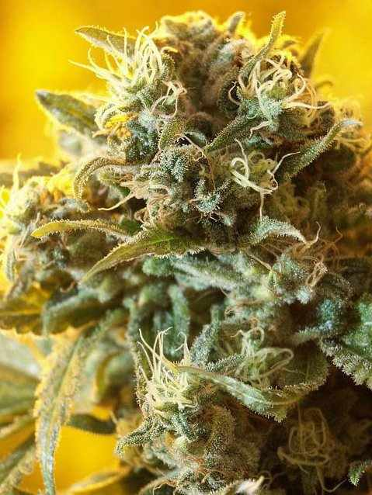
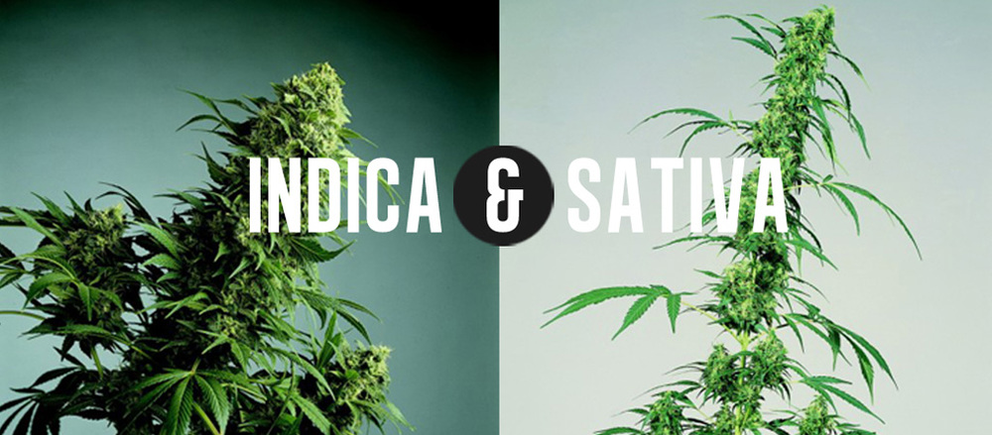
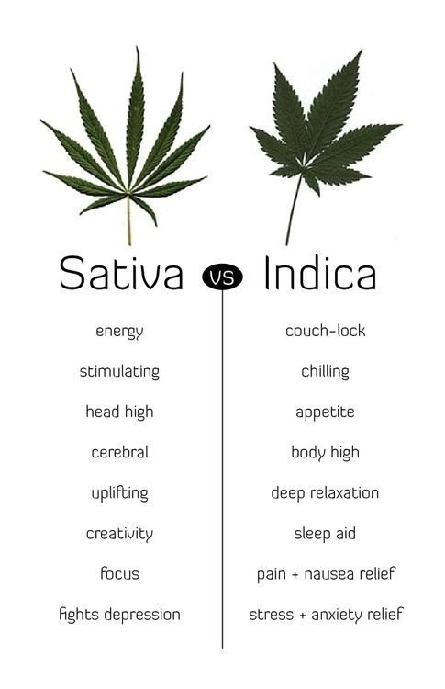

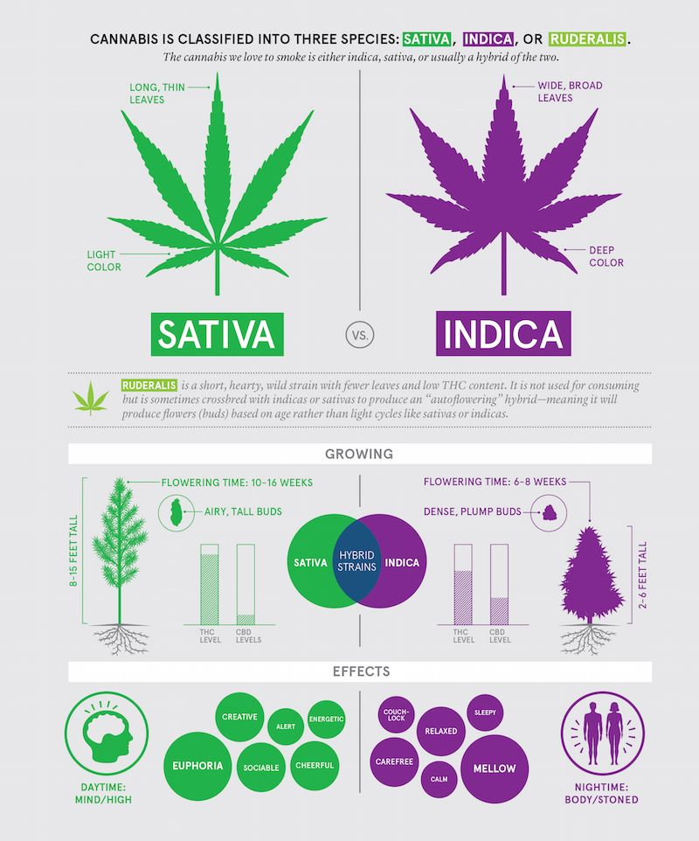

Sativa
Cannabis sativas are physically the largest of the three families, and are also probably the most popular. They originated in the wilds of equatorial countries, between 30 degrees north and 30 degrees south of the equator. In these equatorial countries, the hours of daylight do not fluctuate throughout the year in the same way it does across the rest of the globe. Cannabis sativa plants have evolved to take advantage of this, and continue to grow as they flower. For this reason sativa plants tend to look a lot more airy and loose then their other family counterparts. It has also resulted in longer average flowering times than indica or ruderalis varieties, but a proportionally higher yield as well. The leaves of the cannabis sativa plant are long and spindly, often described as being finger-like – much like the stereotypical representation of a cannabis leaf.

Sativa effects
Cannabis sativa plants tend to have very high concentrations of THC and relatively low levels of CBD, which has been further strengthen by human breeding – the market has always traditionally valued high THC strains. This tends to result in sativas having the following effects:
- A cerebral head buzz
- Energizes and uplifts
- Motivation
- Focusing and/or increasing alertness
- Inspiring and increasing creativity
- Reduces nausea
- Helps relieve depression/promotes a sense of wellbeing
- Stimulates the appetite

Indica
Cannabis indica plants are most commonly recognized by their short and stocky stature. This variety of cannabis originated in the wilds of sub-tropical countries, such as Pakistan and Afghanistan (which is sometimes reflected in a strain’s name). Anywhere between 30-50 degree north and south of the equator tends to have the ideal climate for them. Because these are further away from the equator then their sativa cousins, the hours of daylight cannabis indica plants are exposed to tend to fluctuate much more. This means that once the plants have reached their ideal height, they put all of their energy into producing flowers, utilizing the changing hours of day to the best of their ability. The leaves of cannabis indica plants are a lot more fan like then any of the other families of cannabis. The fingers of the leaves grow much wider in order to utilize as much sunlight as possible.
This urgency to take full advantage of the sun has resulted in a line of cannabis plants that flower much faster than their sativa counterpart. This combined with their much smaller stature makes indica strains extremely attractive to those who are growing for money – where space and speed directly relate into potential profit.

Indica effects
Cannabis indica strains are known for having a much higher CBD content than sativas. One of the many functions of CBD is to moderate the effect THC has on the body and mind. Thus indica strains have a very different effect than sativas. These effects include:
- A body buzz
- Acting as a muscle relaxant
- Reduces inflammation
- Effective pain relief/management
- Aids sleep
- Acting as a sedative
- Increasing the appetite
- Increasing dopamine production
- Relieving stress and anxiety

Cannabis Ruderalis
Cannabis ruderalis, is a relatively new line of cannabis within the cannabis cultivation scene. It can be found growing in the wilds of the colder regions of the world, usually above 50 degrees north of the equator (in such places as Russia and China).
The main feature of the ruderalis family is that it is autoflowering, meaning the cultivator does not need to get involved, and can leave their marijuana crop largely to itself. Ruderalis strains are also very small and very fast growing. They produce very small leaves and only a few side branches.
Effects of ruderalis
Ruderalis has very low levels of THC and CBD, making them worthless to use in a pure form. This is largely why they have not been utilized by the market up until recently. However, when bred with sativa or indica strains it is possible to produce a sativa or indica dominant plant that retains the auto flowering features of the ruderalis. This is a huge advantage for many growers, especially those who live in colder areas of the world, and/or those who grow outdoors. It means a crop can be planted, maintained with little effort and then replanted right after harvest – as flowering will be effected by time growing as opposed to seasonal change.
What this does mean is that ruderalis does not really have any effects in itself, and will be reliant on the sativa or indica genetics it has been bred with to produce any.
A quick note on hybrids
Although sativa, indica and ruderalis are 3 very distinct and different families of cannabis, they are all interbreedable. What this means is that there are now many strains out there that possess the qualities of multiple families. This allows seed banks and growers to customize and tinker with the qualities of their strains even more, producing some really stunning results.

